Qu’est qu’une écurie active ?

Une écurie active est un système d’hébergement des équidés en groupe, s’appuyant sur des solutions techniques pour optimiser l’espace et son organisation dans l’objectif de répondre au budget temps du cheval.
En effet, un cheval en conditions dites naturelles répartit ses activités sur 24h de la manière suivante :
- Recherche et consommation de nourriture : 14-15h, soit 60% de son budget-temps ;
- Repos debout ou couché : 6h, soit 25% de son budget-temps ;
- Déplacements, essentiellement au pas, autres que lies à l’alimentation : 1-2h, soit 6% de son budget-temps ;
- Surveillance de l’environnement : 1-2h, soit 6% de son budget-temps ;
- Autres : toilettage, interactions avec les congénères, reproduction, comportements excrétoires...
En permettant aux équidés de réaliser ces activités de manière libre, en groupe, l’écurie active leur apporte des bénéfices évidant. Par la gestion en groupe et non plus à l’individu, elle apporte également des bénéfices aux professionnels qui travaillent sur la structure :

Bénéfices pour l’équin | Bénéfices pour l’humain
Vie en groupe + activité + comportement naturel + environnement stimulant = diminution de l’agressivité, prévention des pathologies (comportement / respiration / digestion…) | - Améliore qualité relationnelle aux chevaux, + de temps pour les observer  - + de sécurité car moins d’agressivité de la part des équidés  - Offre différenciée pour les clients  - Gain de temps et diminution de la pénibilité sur les tâches quotidiennes (nourriture, entretien…)  - Diminution des frais vétérinaires  - Réponse aux attentes sociétales

L’écurie active est équipée de systèmes automatiques pour la distribution de nourriture, permettant la gestion individualisée de chaque cheval, avec la possibilité́ de fractionner le repas total en autant de petites quantités que le souhaite le cheval. Il permet aussi de repérer très vite un cheval qui s’alimente différemment.
Les différents points d’intérêt sont répartis de façon à obliger les chevaux à se déplacer pour accéder aux ressources (fourrages, aliments concentrés, zones de repos, eau, zone de grattage, prairie…). Les installations sont assez techniques. Elles nécessitent un entretien régulier : sol stabilisé ou revêtement en caoutchouc, aires de détente en sable, abris artificiels, colliers connectés pour la gestion individualisée des rations...

La réussite d’une écurie active passe par différents points clés :
- Qualité de la conception : organisation de l’espace optimale pour les professionnels qui sont en charge des soins et de l’entretien, bien réfléchir la disposition des ressources pour favoriser les déplacements, bien penser les différentes zones et notamment les clôtures pour que les équidés subordonnés disposent de zones refuges, puissent accéder aux ressources et ne puissent se faire coincer dans un angle par un dominant.
- Stabilité du troupeau afin que la place de chaque équidé dans la hiérarchie puisse être définie.
- Compétences et disponibilités des professionnels en charge des équidés afin qu’ils soient capables de les observer, d’analyser leur comportement et d’ajuster leurs pratiques et les aménagements en fonction des observations.

Dans tous les cas, il est important de penser bien-être des équidés dans le respect de l’humain.

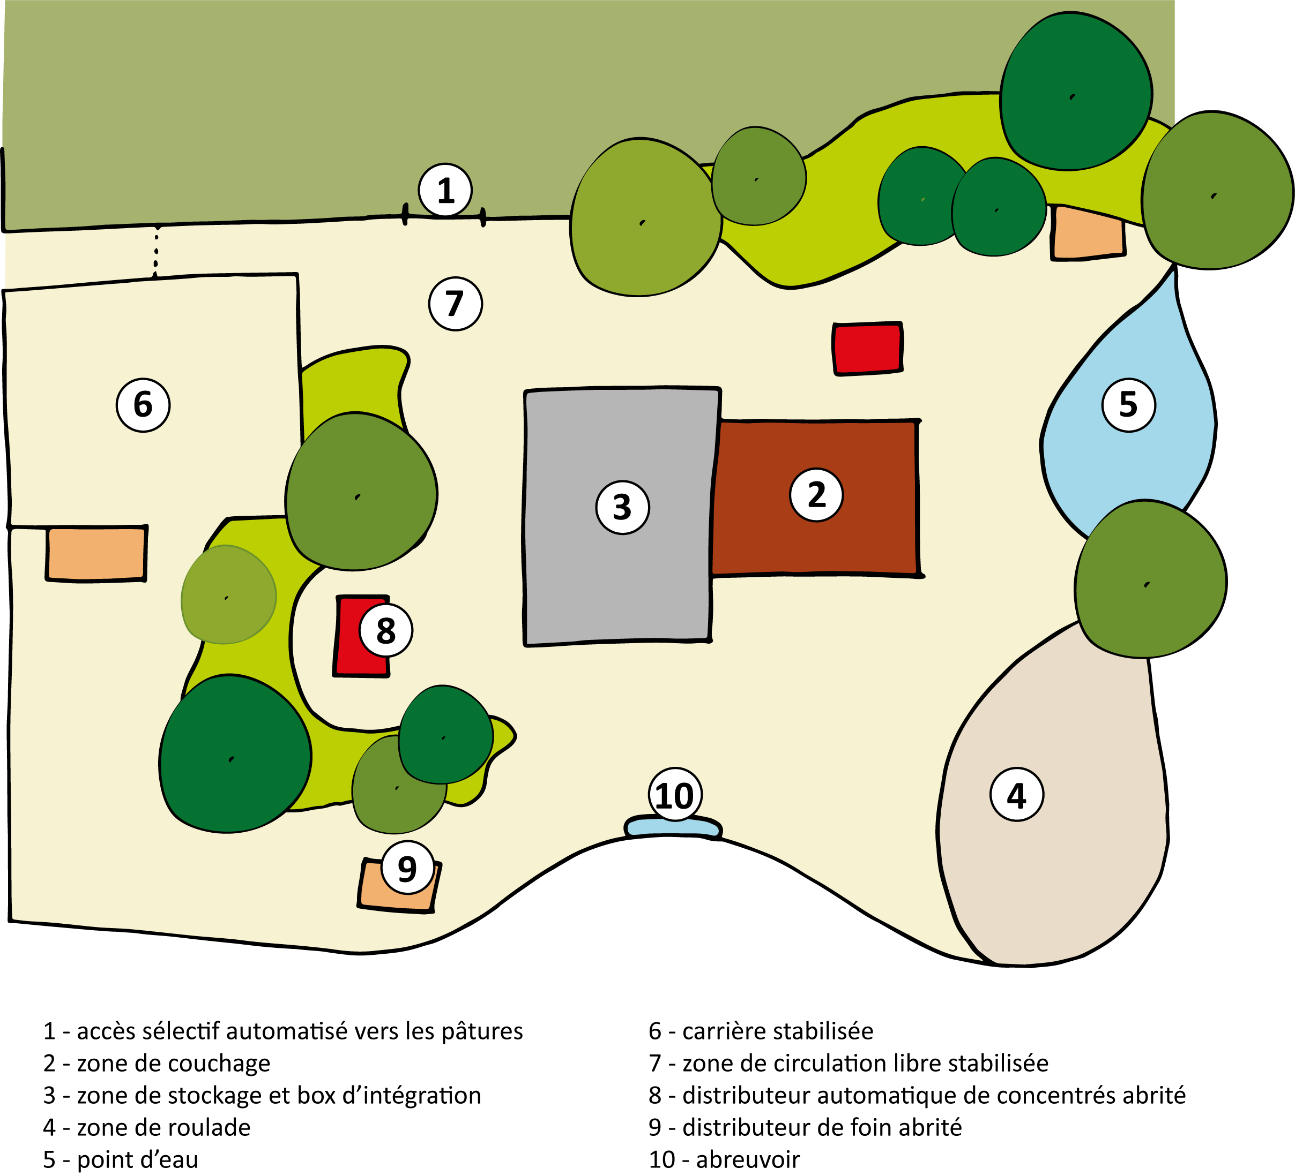
Comment se faire accompagner financièrement pour monter une écurie active ?

L’accompagnement financier de la banque pour un projet d’écurie active est possible. Il demande de bien se préparer. Voici les points de vigilance à avoir à l’esprit sur la demande de financement auprès du banquier.

- Comment présenter le projet au banquier ?
Pour présenter correctement son projet au banquier, l’exploitant ou le futur exploitant, dpot se positionner correctement et présenter son projet en étant le plus réaliste possible vis-à-vis des coûts et des revenus estimés. Il est important de bien présenter le contexte du projet, en valorisant les points forts notamment ceux qui vont engendrer une plus-value. Il est indispensable de venir en ayant réalisé au préalable une étude de marché, sur laquelle s’appuie le montage financier du projet. Cette étude peut être réalisée avec l’appui des chambres d’agricultures, des points info installations ou encore des centres des gestion agricoles.

Pour prendre les décisions et accorder l’emprunt, il est nécessaire d’avoir bien préparé les rendez-vous en ayant formalisé les documents suivants :
  - Plan d’investissement, indiquant notamment l’origine des fonds :
    - Apport personnel (cavaleries, vans, camions …)
    - Subventions d’investissement
    - Emprunt bancaire (intégration éventuelle des subventions d’investissement)
  - Constitution du résultat prévisionnel
    - Si situation existante
    - Si situation non existante (développement du projet)

- Quels sont les financements possibles pour le projet ?
Le banquier va financer le projet via un emprunt classique moyen long terme, qui pourra concerner le bâtiment, l’installation, le matériel, les stocks … Dans le montant total du / des biens financés, il faut prévoir un apport personnel à la hauteur de 20 à 30% du montant !

Cet apport peut être effectué de deux manières possibles :
  - A travers un apport de compte courant : l’exploitant inscrit l’apport comme une avance consentie à la société
  - Via un apport en capital : l’exploitant apporte du patrimoine dans la société, sous forme de liquidités, de biens, de matériels….
Lors de la formalisation du projet et de la réalisation de son plan de financement, il ne faut pas négliger de présenter tous les apports non financiers envisageables !

Attention : le plus souvent, le banquier ne finance pas le Besoin en Fonds de Roulement (BFR). Ce dernier doit être financé par l’entrepreneur avec la valeur créée par son activité sur l’exploitation. Il est donc plus prudent de ne pas l’intégrer dans la demande de financement.

- Quels sont les indicateurs que va regarder le banquier ?
Pour prendre sa décision et accorder le financement du projet, le banquier va regarder les éléments suivants :
  - Le ratio entre les dettes financières et l’immobilisation nette au bilan de l’entreprise
  - Le taux d’endettement pouvant aller de 60 à 80%
  - La capacité de remboursement pour un emprunt :
    - Autofinancement, attention : il ne prend pas en compte les dotations à l’amortissement
    - Le rapport entre annuités et la CAF ne doit pas excéder 33%
  - Le ratio endettement : avec trop d’emprunt court terme pour pallier les besoins en trésorerie, le banquier estimera que c’est trop risqué pour l’exploitant et n’acceptera pas le prêt.

Il va également regarder les formes de garanties apportées par l’exploitant :
  - Les cautions portées par des associés, une société, des actions de la société…
  - L’hypothèque sur un/des biens immobiliers
  - Le gage (sûreté réelle mobilière ou encore garantie sur des biens meubles corporels)

Quelles sont les subventions possibles pour monter une écurie active ?

Les subventions à destination des agriculteurs porteurs de projet peuvent être :
  - Subvention d’exploitation (PAC 1er pilier)
  - Subvention d’investissement apportée par la Région (projet bâtiment, matériel suivant la demande)
  - Aide PCAE (plan de compétitivité et d’adaptation des exploitations agricoles)

Au niveau régional, les aides / subventions disponibles pour les agriculteurs de la filière cheval et leurs modalités d’accès sont spécifiques de chaque Région. La plupart d’entre elles, comme le PCAE, sont destinées à l’élevage et excluent toutes les autres formes d’activités équestres. Dans ce cadre, il peut être intéressant de créer une société pour chaque activité afin de pouvoir bénéficier des subventions sur l’activité d’élevage.

- Qu’est-ce que le PCAE ?

Le principe du Plan de compétitivité et d’adaptation des exploitations agricoles est d’aider les investissements réalisés par les exploitations agricoles. Ce dispositif est décliné dans chacun des programmes de développement rural régionaux, dont les Régions sont autorité de gestion. Il est financé par le fonds européen agricole pour le développement rural (FEADER), le ministère de l’Agriculture, les Régions ainsi que les agences de l’eau et les conseils départementaux qui le souhaitent.
Ce plan œuvre pour le maintien des filières agricoles et alimentaires, en permettant d’améliorer les conditions de travail, de moderniser l’appareil de production, d’innover, de combiner performance économique, environnementale, sanitaire et sociale, et de favoriser l’installation de nouveaux agriculteurs, notamment en favorisant la diversification des activités agricoles. Il s’inscrit dans les orientations stratégiques partagées par l’amont et l’aval des filières.

- Quelles sont les démarches à effectuer pour en bénéficier ?
Il faut envoyer un dossier de demande de subvention à La Direction Départementale des Territoires (DDT). Celle-ci va prioriser le dossier selon des critères de sélection décicés au niveau Régional. En général, les dossiers déposés par des Jeunes Agriculteurs et ceux concernant des activités qui améliorent le revenu de l’exploitant sont classé dans les premiers. Il n’y a normalement pas de critère de priorité lié à la filière.
L’étude du dossier dure environ 2 mois. S’il est accepté (5% des dossiers ne sont pas finançables), il faut environ 1 an pour que la subvention soit versée. Même s’il est possible de commencer les travaux dès que la demande est déposée à la DDT, il est préférable d’attendre d’avoir l’accord avant de les engager. L’achèvement des travaux doit être fait 36 mois après notification des subventions.
Pour élaborer votre dossier de demande de subvention, vous pouvez vous rapprocher de votre FDSEA, de votre chambre d’agriculture.

Quelle participation à une meilleure prise en compte de l’agroécologie avec les écuries actives ?

Lien entre : bien-être équin, humain et environnement

L’agroécologie c’est : travailler avec la nature et valoriser ce que l’on a sur place. C’est la gestion des écosystèmes pour être bénéfique à l’homme et au cheval.

Les bénéfices de l’agroécologie :
- Alimentation (Productivité, qualité, diversité)
- Bien-être (santé, enrichissement du milieu, exploration du milieu par les chevaux, mouvement)
- Economique (valoriser tout ce qui peut être produit sur place)

Comment faire ? :
- Devenir spécialiste des écosystèmes (sol climat, eau…)
- Apprendre, chercher, observer la réalité du terrain
- Apporter la diversité (ombre, brise-vent, stimulation). Les plantes sont là pour nous faciliter la vie des chevaux
- Les prairies, les enrichir (pâturage tournant, dynamique)
Alterner la fauche / gestion des effluents et amendement/biodiversité/semi et entretient

Il faut connaitre notre milieu, nos chevaux, développer nos connaissances, enrichir l’environnement (écurie active + prairie), valoriser nos ressources (autonomie + résilience)

Le cheval comme acteur de l’écosystème
L’agroécologie est sur mesure selon la région, les chevaux, les climats.

Marie laure Guénot à une écurie elle conseille et disign :
- Agroécologie équine
- Disign d’hérbegement
- Gestion prairie
- Végétalisation des écuries

Elle propose aussi des ateliers et formations dans toute la France et dans les pays limitrophes.

WWW.terres-et-chevaux.fr

Témoignage sur une écurie active conçue en 2014 : l’ecurie de Lisors

Aux écuries de Lisors, les propriétaires ont cherché des solutions pour supprimer « la corvée » d’emmener / rentrer les chevaux des prés une à plusieurs fois par jours. Ce temps passé pouvait être utilisé pour d’autres activités. Le concept des écuries actives développé en Allemagne répondait à leurs attentes et ils ont décidé de se lancer dans la création de leur propre structure en 2014.

Depuis 35 ans Nathalie et Pascal Frotiee proposent différentes formules d’hébergement pour les chevaux.
Emmener les chevaux tous les matins et les rentrés tout le soir était devenu une corvée, une perte de temps.
Il y a 12 ans ils ont découvert le concept d’écurie active, c’est en 2014 qu’ils se sont lancés dans la constructution de leur propre structure de 11 600m² et 7000m² de surface stabilisée avec 50 chevaux dont 7 amateurs, 10 montés occasionnellement et le reste à la retraite.

La majorité du matériel est automatisée, il dispose de 3 Distributeurs Automatiques de Foin (DAF) et d’un Distributeur Automatique de Concentré (DAC).
En matière d’installation, ils ont récupéré le hangar pour en faire un abri avec paille en guise de litière (curage 1x/an avec environ 120 bales de paille/an), un manège, 3 zones de roulage…

Ce nouveau concept d’écurie active a permis d’améliorer la vie des équidés ainsi que la leur. Néanmoins même si une grande partie est automatisée, le ramassage des crottins, lui, ne l’est pas totalement : 1h30 pour ramasser les crottins à la ballayeuse (mécanisé) et 30/40 min pour le ramassage à la main dans les zones de sable. De plus le remplissage des râteliers à foin n’est pas mécanisé non plus : 45 min par jour (une balle de foin par râtelier en hiver)

Monsieur Frotiee nous a confié qu’en terme de bilan temps : « Pour un revenu supérieur on travaille quand même 5 fois moins »

L’écurie de Lisors a investi environ 200 00€ principalement pour la stabilisation du sol (geotextil + caillou + dalle) et les automates.

